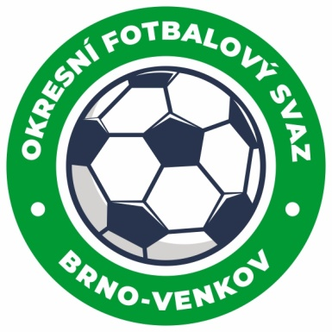
Fotbalová asociace České republiky
Okresní fotbalový svaz Brno – venkov
Vídeňská 9, 639 00 BRNO
Tel.: 543 254 963 mobil: 543 254 131
E-mail: brno-venkov@fotbal.cz
http://www.fotbalbrno-venkov.cz/

ZÁPIS č. 20 z jednání KOMISE ROZHODČÍCH OFS BRNO-VENKOV konané dne 13.6. 2019

Přítomni: Ladislav Kundelius, Ivan Vostrejž, Simon Vejtasa, David Solfronk
Místo konání: Hala Morenda, Vídeňská 9.

1. Došlá pošta
- Úřední zprávy OFS
- Zápis STK
- Zápis DK

2. Rozhodnutí a průběh jednání KR
- KR se zabývala benefičním utkáním na počest J.Kudělky, které se uskuteční v sobotu 29.6.2019 v Hrušovanech u Brna. Vybraným rozhodčím byla zaslána pozvánka.
- KR děkuje všem rozhodčím delegovaným na finálové utkání okresního poháru za poctivý přístup a dobrý výkon.
- KR se zabývala nedostatky rozhodčích při vyplňování ZoU a po jejich kontrole potrestala jmenované R finanční pokutou dle sazebníku pokut ve článku 20 RFS: Marčaník, Kunický. Výše a důvody udělení pokud budou rozhodčím sděleny prostřednictvím emailu.
- KR upozorňuje rozhodčí, kteří byli potrestáni finanční pokutou a zatím neprovedli platbu na bankovní účet OFS Brno-venkov, aby tak bezprostředně učinili. Jedná se o tyto R: Pospíšil, Kodras, Klein, Vaško, Vorba.
- KR se zabývala postupem R do soutěží JmKFS a navrhla k postupu tyto rozhodčí: Kron Dávid, Oujezdský Jan. VV OFS Brno-venkov postup jmenovaných rozhodčích schválil.

3. Různé
- KR žádá rozhodčí, kteří řídí utkání s čínskými kolegy, o důkladnou kontrolu ZoU.
- KR připomíná email pro veškerou komunikaci s komisí (včetně omluv): kr.ofsbo@seznam.cz

4. Závěr.
- Jednání KR bylo ukončeno v 18,30 hod.
- Příští jednání KR se bude konat ve čtvrtek 27. 6. 2019 od 16:00 v hale Morenda, ulice Vídeňská 9, Brno.

V Brně dne 13. 6. 2019

Zapsal: Ověřil:

Simon Vejtasa Ladislav Kundelius
člen KR OFS Brno-venkov předseda KR OFS Brno-venkov
